深圳市前海蛇口自贸区医院I期药物临床试验中心规划设计方案公开征集公告
- 名称：I期药物临床试验中心规划设计方案
- 编号：JJZJ-L-2021-6-1
- 资金控制额度：28万内
- 单位资质要求：
- 参与者必须具有独立法人资格，《营业执照》、《税务登记证》、《组织机构代码证》或“三证合一”的《营业执照》如为中国境外（包括国外及港澳台地区）设计单位，应在中国境内注册（提供企业注册登记证书复印件加盖单位鲜章）（提供相关证明扫描件，原件备查）；
- 参选方案必须为应征单位的原创（出具承诺函并加盖单位鲜章）；
- 本次方案设计征集不接受联合体应征。

注：参与者若提供虚假资料一旦被查实，则可能面临被取消本项目资格、列入不良行为名单内、并三年内禁止参与本院任何有关项目。
- 获取征集文件时间及提交证明文件：
- 2021年6月3日至 2021年6月9日（节假日除外）；
- 《营业执照》、《税务登记证》、《组织机构代码证》或“三证合一”的《营业执照》如为中国境外（包括国外及港澳台地区）设计单位，应在中国境内注册（提供企业注册登记证书复印件加盖单位鲜章）；
- 参选方案必须为应征单位的原创（出具承诺函并加盖单位鲜章）；
- 《知识产权承诺书》；
- 参与者近三年内无行贿犯罪记录；
(登录中国裁判网文书网 http://wenshu.court.gov.cn/ ，提供扫描件)
- 企业法定代表人证明书或授权委托人注明书；
- 法人及授权委托人有效身份证；
- 承诺函（见附件）；
注：以上资格证明文件提供加盖公司公章PDF电子扫描件。
- 审核报名资质方式：扫描二维码投递电子资质文件。
（注：验证消息需备注写明报名项目及公司名称，若不按要求者无法验证通过）
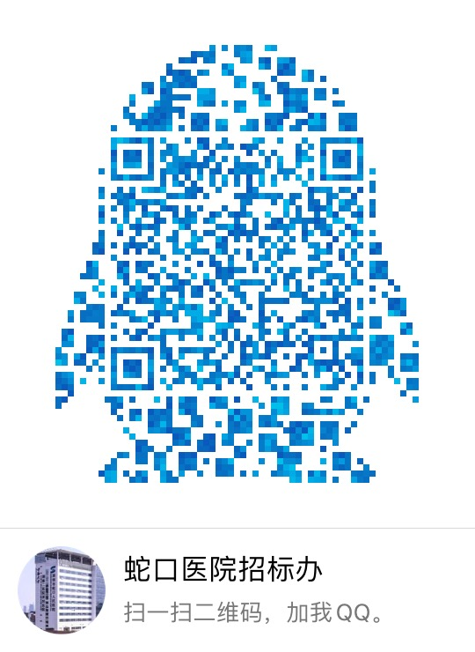
- 投递地点：深圳市南山区南海大道1067号科技大厦北座3楼309招标办。
- 踏勘时间：2021年6月10日
- 踏勘联系人、联系方式： 邢宇 13510119792
- 投递设计方案时间：2021年6月25日（上午8:00-12:00）
（上午上班时段8:00-12:00，逾期将不受理）。
- 招标采购办联系电话：0755-26866193。
- 所有应征单位递交的规划方案成果均不退还，该成果著作权均归征集人所有。各应征单位应提交《知识产权承诺书》，承诺所提交的方案除署名权外的其他知识产权及后续任何设计成果的相关权利均归属前海蛇口自贸区医院，且不会以任何方式产生知识产权纠纷。

深圳市前海蛇口自贸区医院招标采购办公室
2021年6月2日

附件：

承诺函
致：深圳市前海蛇口自贸区医院
我公司承诺：
1.我公司依法缴纳税收和社会保障资金。
2.我公司具备合同所必需的专业技术能力。
3. 我公司承诺在参与本项目前三年内，在经营活动中没有重大违法记录，以及参与本项目政府采购活动时不存在被有关部门禁止参与政府采购活动且在有效期内的情况。
4.我公司对本项目所提供的货物、工程或服务未侵犯知识产权。
7.我公司参与该项目，严格遵守政府采购相关法律。我公司已清楚，如违反要求，将作废，被列入不良记录名单并在网上曝光，同时将被提请政府采购主管部门给予一定年限内禁止参与政府采购活动或其他处罚。
9. 我公司保证不违法分包转包，非联合体形式投标。
10. 我公司已认真核实了文件的全部资料，所有资料均为真实资料。我公司对文件资料的真实性负责，如被证实我公司文件中存在虚假资料的，则视为我公司隐瞒真实情况、提供虚假资料，我公司愿意接受主管部门的行政处罚。
以上承诺，如有违反，愿依照国家相关法律处理，并承担带来的损失。
公司名称：
年 月 日

